**Ваша безопасная печь**

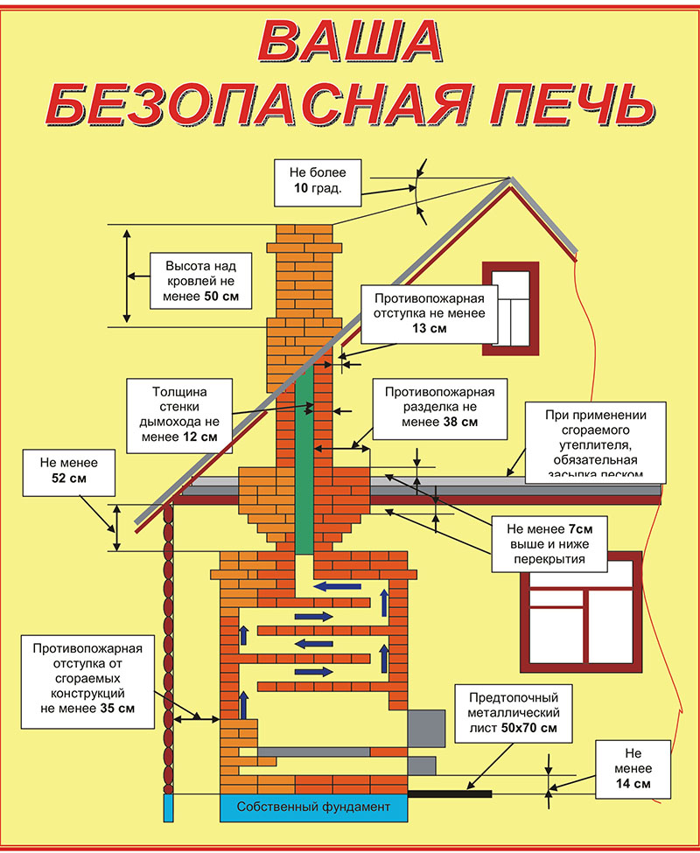В домах с печным отоплением и банях около 50% всех пожаров происходит из-за неисправного состояния печей, труб и небрежной топки. В связи с этим, правильному устройству печей и соблюдению правил пожарной безопасности владельцам домов с печным отоплением должно быть уделено самое пристальное внимание.

Не эксплуатируйте неисправные печи и другие отопительные приборы – это может привести к трагедии.

**Чтобы избежать беды, необходимо выполнять элементарные правила пожарной безопасности:**

* Перед началом отопительного сезона печи и дымоходы необходимо прочистить, отремонтировать и побелить, заделать трещины;
* Перед началом отопительного сезона каждую печь, а также стеновые дымовые каналы в пределах помещения, и особенно дымовые трубы на чердаке надо побелить известковым или глиняным раствором, чтобы на белом фоне можно было заметить появляющиеся черные от проходящего через них дыма трещины;
* Печь, дымовая труба в местах соединения с деревянными чердачными или междуэтажными перекрытиями должны иметь утолщение кирпичной кладки — разделку. Не нужно забывать и про утолщение стенок печи;
* Чрезвычайно опасно оставлять топящиеся печи без присмотра или на попечение малолетних детей.
* Нельзя применять для розжига печей горючие и легковоспламеняющиеся жидкости;
* Любая печь должна иметь самостоятельный фундамент и не примыкать всей плоскостью одной из стенок к деревянным конструкциям. Нужно оставлять между ними воздушный промежуток – отступок;
* На деревянном полу перед топкой необходимо прибить металлический (предтопочный) лист;
* Чтобы не допускать перекала печи рекомендуется топить ее 2 — 3 раза в день и не более чем по полтора часа;
* За 3 часа до сна топка печи должна быть прекращена;
* Чтобы избежать образования трещин в кладке, нужно периодически прочищать дымоход от скапливающейся в нем сажи;
* не сушите на печи вещи и сырые дрова. И следите за тем, чтобы мебель, занавески находились не менее чем в полуметре от массива топящейся печи;
* Ни в коем случае нельзя растапливать печь дровами, по длине не вмещающимися в топку. По поленьям огонь может выйти наружу и перекинуться на ближайшие предметы, пол и стены;
* В местах, где сгораемые и трудно сгораемые конструкции зданий (стены, перегородки, перекрытия, балки) примыкают к печам и дымоходным трубам, необходимо предусмотреть разделку из несгораемых материалов;
* Необходимо очищать дымоходы и печи от сажи не только перед началом, но и в течение всего отопительного сезона.
* И ещё: к ремонту и кладке печей следует привлекать только специалистов.

**Помните, что нарушение правил пожарной безопасности   
при эксплуатации печного отопления — неизменная причина пожаров   
в период отопительного сезона!**

**При эксплуатации печного отопления запрещается:**

* Оставлять без присмотра топящие печи, а также поручать надзор за ними малолетним детям;
* Располагать топливо, другие горючие вещества и материалы на предтопочном листе;
* Применять для розжига печей бензин, керосин, дизельное топливо и другие легковоспламеняющиеся и горючие жидкости;
* Запрещено топить углем, коксом и газом печи, не предназначенные для этих видов топлива.
* Не используйте вентиляционные и газовые каналы в качестве дымоходов.
* Не перекаливайте печь.
* Зола и шлак, выгребаемые из топок, должны быть пролиты водой и удалены в специально отведенное для них безопасное место.
* На чердаках все дымовые трубы и стены, в которых проходят дымовые каналы, должны быть отштукатурены и побелены.

**Соблюдайте эти правила, и пусть Ваш дом будет теплым и безопасным.**

☎Телефон пожарно-спасательной службы 01 сотовый телефон 101 или 112

Инструктор противопожарной профилактики 6-го Иволгинского ОГПС РБ, ОНДПР по Иволгинскому району